**Taller sobre Validación de Documentos en el Desarrollo de Software**

**GA4-220501095-AA4-EV01**

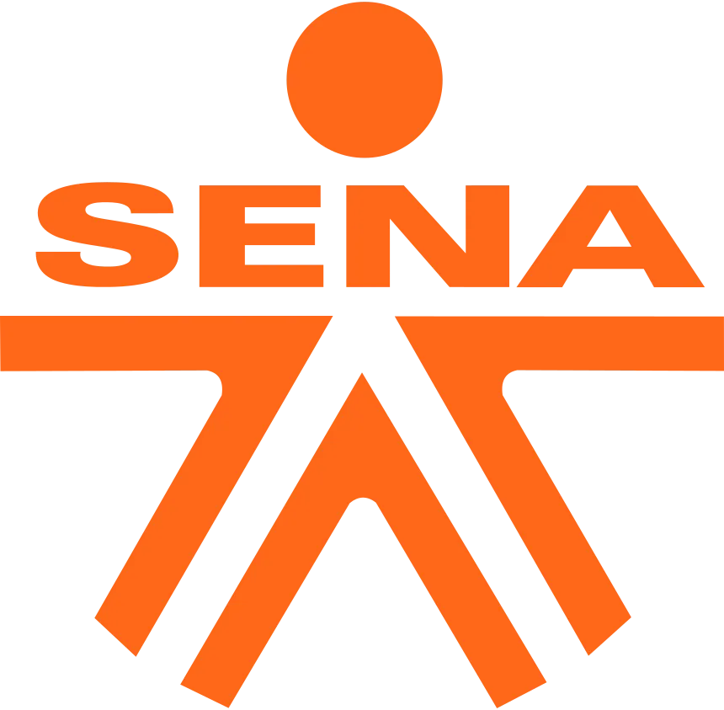

Isidro J Gallardo Navarro

Ficha:3070299

 2025

Tecnología en Análisis y Desarrollo de Software.

ADSO

Lista de chequeo a cubrir:

● Realizó el taller de manera adecuada.

● Se da respuesta a todas las preguntas orientadoras descritas en la guía.

● Las formas de evaluación de los artefactos y su relación con uno o más proyectos es acorde con la problemática.

● Se aplicaron correctamente las normas básicas de presentación de un documento escrito.

**Resumen**

El presente taller aborda la importancia de la validación de documentos en el desarrollo de software, enfatizando la evaluación sistemática de artefactos de diseño para asegurar el cumplimiento de estándares de calidad y funcionalidad. Se exploran los diferentes tipos de artefactos, metodologías de evaluación e instrumentos utilizados en este proceso crítico del ciclo de desarrollo de software.

Palabras clave: validación de documentos, artefactos de software, evaluación de calidad, desarrollo de software, listas de chequeo

**Introducción**

La validación de documentos constituye un proceso fundamental en el desarrollo de software moderno, donde la calidad de los artefactos generados durante las fases de análisis y diseño impacta directamente en el éxito del producto final. Este taller tiene como objetivo principal proporcionar una comprensión integral sobre la validación de documentos, sus metodologías y herramientas, con especial énfasis en su relevancia para asegurar que el desarrollo del software cumpla con los estándares de calidad y funcionalidad requeridos.

La evaluación sistemática de los artefactos de diseño no solo garantiza la coherencia y completitud de la documentación, sino que también contribuye significativamente a la reducción de costos, optimización de tiempos de desarrollo y maximización de la rentabilidad del proyecto. En este contexto, el presente documento desarrolla seis preguntas orientadoras que abordan desde los conceptos fundamentales hasta los resultados esperados del proceso de validación.

Conceptualización de Artefactos en el Desarrollo de Software

En el contexto del desarrollo de software, los artefactos constituyen los productos tangibles generados durante el proceso de desarrollo, abarcando desde la documentación inicial hasta los componentes específicos del sistema. Estos elementos representan la materialización de las ideas, requisitos y diseños que conforman la base del proyecto de software.

Un artefacto puede definirse como cualquier elemento producido durante el ciclo de vida del desarrollo de software que contribuye a la comprensión, diseño, implementación o mantenimiento del sistema. Por ejemplo, un diagrama de despliegue es considerado un artefacto indispensable para un proyecto de software, al igual que las diversas vistas arquitectónicas que proporcionan perspectivas específicas del sistema en desarrollo.

**Taxonomía de Artefactos**

La diversidad de artefactos en el desarrollo de software refleja la complejidad inherente del proceso de creación de sistemas informáticos. Estos se clasifican en diferentes categorías según su propósito y momento de creación:

Los Documentos de Especificación de Requisitos Software (ERS) constituyen la base documental que define las funcionalidades y características que debe cumplir el sistema. Complementariamente, las Historias de Usuario capturan requisitos desde la perspectiva del usuario final, describiendo funciones o características específicas del software mediante narrativas concretas como "quiero crear cuentas de usuario", "quiero registrar la llegada de mercancías", o "registrar el pago de facturas".

Los Casos de Uso y Diagramas de Casos de Uso modelan las funciones del software describiendo las interacciones entre usuarios y el sistema, clarificando las funcionalidades clave mediante plantillas extendidas que expresan la intención de las acciones. Por su parte, los Diagramas de Actividades UML representan gráficamente el flujo de trabajo del sistema, mostrando el inicio y fin del proceso, acciones, decisiones y flujos alternativos, clasificándose como diagramas de comportamiento.

La Especificación de Requisitos Funcionales y No Funcionales define tanto qué debe hacer el software (requisitos funcionales) como las cualidades del sistema (requisitos no funcionales). El Prototipo Inicial del Software proporciona una representación inicial que permite verificar y mejorar los modelos de análisis, asegurando la alineación con los casos de uso, siendo posible su modelado con herramientas como Draw.io.

Adicionalmente, el Informe de Análisis con Listas de Chequeo para Validación de Artefactos constituye un documento que evalúa la calidad de los artefactos generados durante el análisis de requisitos, mientras que el Mapa Conceptual sobre Validación de Documentos representa visualmente los conceptos clave del dominio del proyecto y sus relaciones, facilitando la comprensión del sistema.

Entre los componentes específicos de la documentación arquitectónica se encuentran: Architecture Overview, Component Specifications, Interface Definitions, Deployment Guide, Operation Manual y Decisión Records, cada uno con propósitos específicos dentro del ecosistema documental del proyecto.

**Proceso de Evaluación de Artefactos**

La evaluación o validación de artefactos constituye un proceso crucial para garantizar que los documentos cumplan con los estándares requeridos y sean útiles para el equipo de desarrollo. Este proceso es fundamental para asegurar que el software cumpla con los estándares de calidad y funcionalidad establecidos, implicando la consideración de la calidad de los artefactos generados y su cumplimiento de los requisitos, con el objetivo de realizar mejoras continuas a la documentación.

La evaluación sistemática permite identificar discrepancias, inconsistencias y oportunidades de mejora antes de que estos problemas se propaguen a las fases posteriores del desarrollo, donde su corrección sería significativamente más costosa y compleja.

**Metodología de Evaluación**

La evaluación de artefactos se realiza mediante diversos métodos y prácticas estructuradas que aseguran una revisión comprehensiva y sistemática. El proceso incluye la revisión y análisis detallado de los artefactos generados, aplicando listas de chequeo o criterios de aceptación que, ya sean en formatos analógicos o digitales, se utilizan para verificar de manera ordenada y sistemática el cumplimiento de los requisitos establecidos.

La metodología contempla la realización de revisiones periódicas y la colaboración entre equipos multidisciplinarios para una evaluación exhaustiva que incorpore diferentes perspectivas y expertis. Un componente crucial es la retroalimentación continua con usuarios reales o representantes de los stakeholders, que implica confirmar los requisitos y procesos documentados a través de entrevistas o sesiones de revisión, presentando los artefactos para obtener su opinión y validación.

Los pasos para elaborar una lista de chequeo efectiva incluyen: determinar el área específica a evaluar, diseñar el formato de verificación incorporando categorías relevantes, variables específicas, escala de ocurrencias y cuadrícula de evaluación, asegurándose de que todas las partes estén claramente descritas para posteriormente registrar la información de manera sistemática.

**Instrumentos de Validación**

Los instrumentos principales para la validación de artefactos comprenden herramientas especializadas diseñadas para facilitar la evaluación sistemática de la calidad del software. Las plantillas y guías específicamente diseñadas para la verificación de artefactos constituyen el fundamento de este proceso, proporcionando marcos estructurados para la evaluación.

Las listas de chequeo representan herramientas estructuradas que incluyen ítems clave a revisar, abarcando aspectos como la claridad de la información, el cumplimiento de requisitos funcionales, la adecuación de la documentación técnica, la consistencia terminológica, la trazabilidad de requisitos, la usabilidad del diseño y la conformidad con estándares de calidad establecidos.

Los criterios fundamentales que deben incorporar las listas de chequeo incluyen: completitud (asegurando que todos los elementos necesarios estén presentes), consistencia (verificando la coherencia interna y externa), claridad (garantizando la comprensibilidad), correctitud (validando la precisión técnica), trazabilidad (estableciendo conexiones claras entre requisitos y componentes), adherencia a estándares reconocidos, y consideraciones de seguridad y **privacidad.**

**Resultados y Beneficios**

La evaluación sistemática de artefactos permite obtener resultados significativos que impactan positivamente en todo el ciclo de desarrollo del software. Primariamente, garantiza que los documentos cumplan con los estándares requeridos y sean verdaderamente útiles para el equipo de desarrollo, estableciendo una base sólida para las fases posteriores del proyecto.

El proceso permite identificar hallazgos específicos y no conformidades, así como oportunidades concretas de mejora que pueden implementarse de manera proactiva. Esto conduce a una mejora significativa en la calidad de los documentos de diseño y, consecuentemente, en la calidad del software desarrollado.

La validación sistemática facilita la realización de mejoras específicas a la documentación de análisis de acuerdo con los resultados de la evaluación, asegurando que los artefactos cumplan con los estándares de calidad y las necesidades específicas del proyecto. Esto contribuye al desarrollo de una solución robusta y adaptable que responda efectivamente a los requisitos identificados.

Finalmente, la implementación de procesos de validación rigurosos contribuye a que la implementación del software mejore la eficiencia operativa, reduzca costos y tiempos de desarrollo, y maximice la rentabilidad del proyecto, creando valor tanto para el equipo de desarrollo como para los stakeholders del proyecto.

**Conclusiones**

La validación de documentos en el desarrollo de software constituye un proceso integral que trasciende la simple revisión documental para convertirse en un mecanismo estratégico de aseguramiento de calidad. La implementación sistemática de metodologías de evaluación de artefactos no solo mejora la calidad de la documentación, sino que impacta positivamente en la eficiencia del proceso de desarrollo y la calidad del producto final.

La diversidad de artefactos disponibles y la complejidad de los instrumentos de validación requieren un enfoque estructurado y metodológico que considere las particularidades de cada proyecto y las necesidades específicas de los stakeholders. La adopción de listas de chequeo comprehensivas y la implementación de procesos de retroalimentación continua emergen como elementos fundamentales para el éxito de la validación.

Los resultados obtenidos mediante la evaluación sistemática de artefactos justifican la inversión en estos procesos, demostrando su contribución a la reducción de costos, optimización de tiempos y maximización de la rentabilidad. La validación de documentos se posiciona, por tanto, como una práctica esencial en el desarrollo de software moderno que busca estándares de excelencia y sostenibilidad.